ДЛЯ ТЕХ, КТО ИЗУЧАЕТ ЭКОНОМИКУ ВОЙНЫ

Предлагаем познакомиться с материалом по данной теме, подготовленным военным ведомством и размещённым ниже с сокращениями.

В годы Великой Отечественной войны советским военным финансистам удалось мобилизовать экономические ресурсы государства, поставить его экономику на военные рельсы, организовать грамотное планирование бюджетных расходов. Ключевым вопросом стало обеспечение бесперебойного финансирования потребностей фронта. Значительные объемы финансирования приходились на военные поставки, на которые направлялось до 1/3 всех расходов по смете Наркомата обороны.
Качество работы военных финансистов в те годы оценивалась ещё и по уровню безналичных расчетов. Для этого были введены аттестаты офицерскому составу на семьи, организована подписка на госзаймы, взносы в фонды обороны.
Безналичные расчеты с военнослужащими по денежному довольствию стали существенным вкладом в достижение Победы в войне. Важную роль они сыграли и в поддержании стабильности финансово-кредитной системы страны.
Организация вкладных операций, постоянное совершенствование порядка применения денежных аттестатов при доведении денежных сумм до находящихся в тылу, а нередко и потерявшихся, членов семей защитников Отечества, государственные займы, использование полевой почты и другие меры способствовали решению социальных задач и защите финансовой системы страны от разрушительных последствий войны.
С целью организации кассового и расчетного обслуживания войск действующей армии началось формирование полевых учреждений Государственного банка СССР (во фронтах – конторы, в армиях – отделения, в соединениях – кассы). Только с июня по декабрь 1941 г. было оперативно сформировано 598 полевых учреждений Госбанка СССР, в том числе 14 полевых контор. Полевые кассы соединений работали в 3-5 км от передовой.
Безналичные расчеты по денежному довольствию военнослужащих в действующей армии прочно вошли в практику. К июлю 1942 года - более 50%, а к началу 1943 года свыше 76,5% выплачиваемого военнослужащим денежного довольствия зачислялась во вклады. Акая система позволила резко сократить в войсках и силах флота наличный денежный оборот и способствовала сбережению государственных и личных средств.
Другим важным инструментом сокращения наличного денежного оборота в действующей армии являлась выписка денежных аттестатов на семьи начальствующего состава и военнослужащих сверхсрочной службы. Денежные аттестаты успешно применялись и в послевоенные годы.
Основным источниками обеспечения Красной Армии в годы Великой Отечественной войны был государственный бюджет, бюджетные и финансовые резервы предприятий и организаций, обязательные платежи и добровольные взносы населения.
Через финансовую службу Красной Армии обеспечивалось исполнение более 50 % бюджета страны. В финансовое обеспечение войск действующей армии был внесен ряд радикальных изменений, направленных на качественное выполнение задач в условиях войны:
переход на месячное финансовое планирование;
- создание нового звена финансовой службы (финансовый отдел армии);
- закрытие текущих счетов воинских частей и перевод их на расчетно-кассовое обслуживание через полевые учреждения Госбанка, введение вкладных операций по выплатам денежного довольствия;
- сокращение нормы денежных отпусков;
- введение лимитов остатков денежных средств на начало месяца.

В 1942 г. резкое возрастание объемов поставок в Красную Армию потребовало в Финансовом управлении при НКО создания специального отдела цен и калькуляций.
22 августа 1941 года Постановлением Совета народных комиссаров было дано разрешение на создание Управления полевых учреждений Госбанка СССР. Этот день считается Днем создания системы полевых учреждений Центрального банка страны. К концу войны полевые учреждения функционировали на территории 14 иностранных государств. В этот период финансирование войск осуществлялось в 25 валютах, среди которых были изготовляемые фабриками Гознака военные марки, военные леи и военные пенго.

РККА несла потери и в людях, и в боевой технике. За первый период войны только 8 фронтов из 16 по неполным данным оставили в учреждениях госбанка СССР на захваченной противником территории 41 млн рублей, допустили другие утраты денежных средств (сожжено, зарыто в землю, потери с без вести пропавшими финансовыми работниками и т.п.) на сумму 44,7 млн. рублей.
Для привлечения дополнительных средств на финансирование мероприятий, связанных с войной против немецких захватчиков, Совет Народных Комиссаров Союза ССР постановил выпустить Государственный Военный Заем 1942 года на сумму 10 миллиардов рублей сроком на 20 лет. Всего было 5 подобных займов.
Через руки военных финансистов в фонд обороны поступило 8,4 млрд. руб., подписка на государственные военные займы в войсках дала государству 12,0 млрд. руб.
По предложениям Финансового управления были повышены должностные оклады военнослужащим различных родов войск, гвардейских, ударных и штурмовых частей, введены выплаты за подбитые танки, сбитые самолеты и другие результаты боевых действий, классную квалификацию, премии за быстрый ремонт поврежденных в боях военной техники и вооружения.

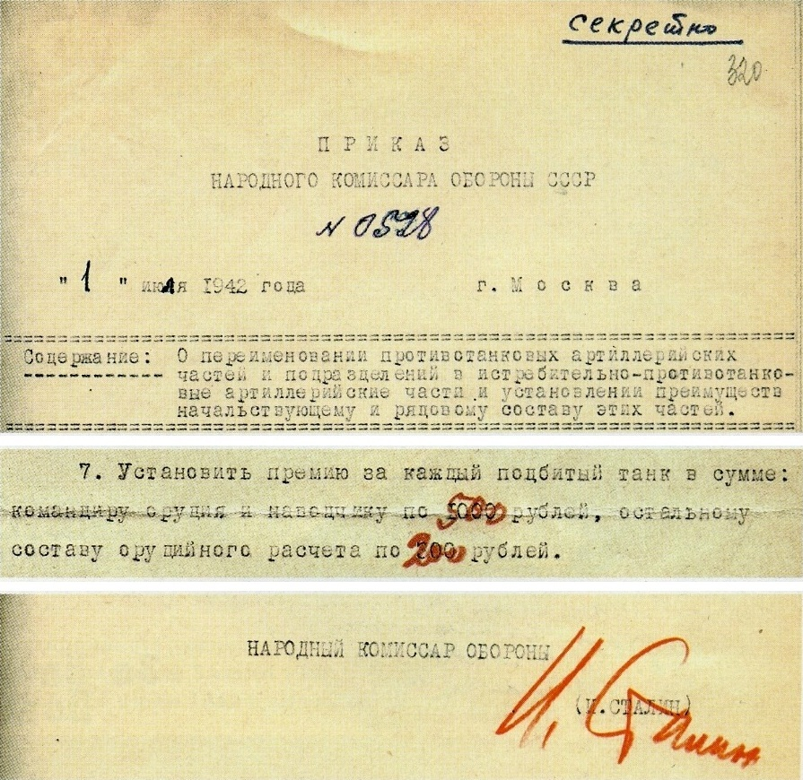

Фрагменты подлинного приказа Наркома обороны СССР
от 1 июля 1942 года № 0528

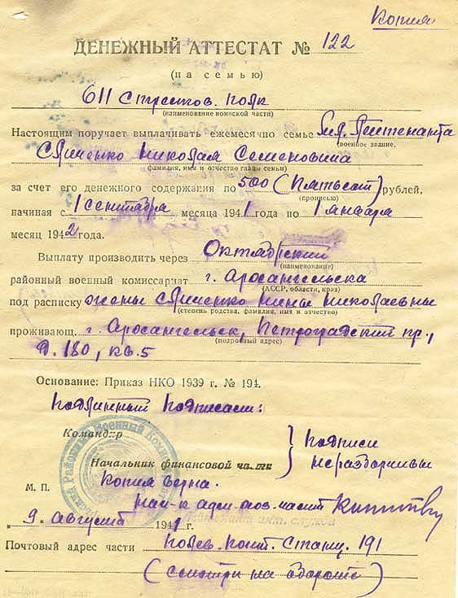
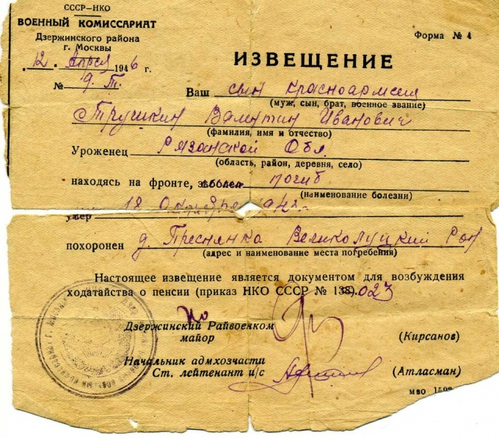

Извещение о смерти красноармейца (основание для пенсии)
Денежный аттестат № 122

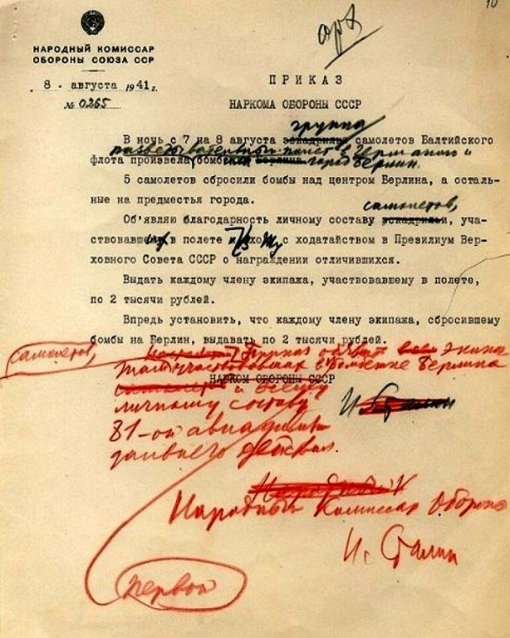

По ссылке на источник (после материала) можно познакомиться с текстами Приказа НКО СССР от 8 августа 1941 г. «О поощрении членов экипажа, бомбивших Берлин».
Уже рассекречены такие документы как:
- расчетная ведомость 46-го гвардейского ночного легко-бомбардировочного авиаполка («Ночные ведьмы»);
- приказ НКО от 25 февраля 1942 года № 0140 «О премировании личного состава автобронетанковых ремонтных частей за быстрый и качественный ремонт танков»;
- приказ НКО от 24 июня 1943 года № 0387 «О поощрении бойцов и командиров за боевую работу по уничтожению танков противника»;
- приказ НКО от 31 марта 1943 года № 151 «О привлечении вкладов военнослужащих в учреждения Госбанка…».
Наркомат государственного контроля организовывал государственный контроль в действующей армии и военных округах. В форме документальной ревизии проверялись расходы по выплате денежного довольствия.
Постановлением ГКО от 21 января 1943 г. было предусмотрено исчисление стоимости ущерба за разбазаривание и расхищение продовольствия по рыночным ценам (путем повышения розничных цен в 12,5 раза или коммерческих цен в 5 раз).
В целях устранения основных причин потерь денежных средств был сокращен объем наличных денег. Для этого широко использовались вкладные операции и безналичные расчеты по денежному довольствию, а также были сокращены нормы денежных отпусков по ряду подразделений сметы НКО СССР.
По уровню безналичных расчетов оценивалась работа самих военных финансистов.
Когда начали освобождать оккупированные немцами территории, принимали меры по сдаче в доход союзного бюджета денежных средств, спрятанных в тылу противника.

Читайте материал и знакомьтесь с документами по ссылке на источник: http://fin100.mil.ru/#rec70339617

